Unternehmenskonzept
Habitat Garten GmbH
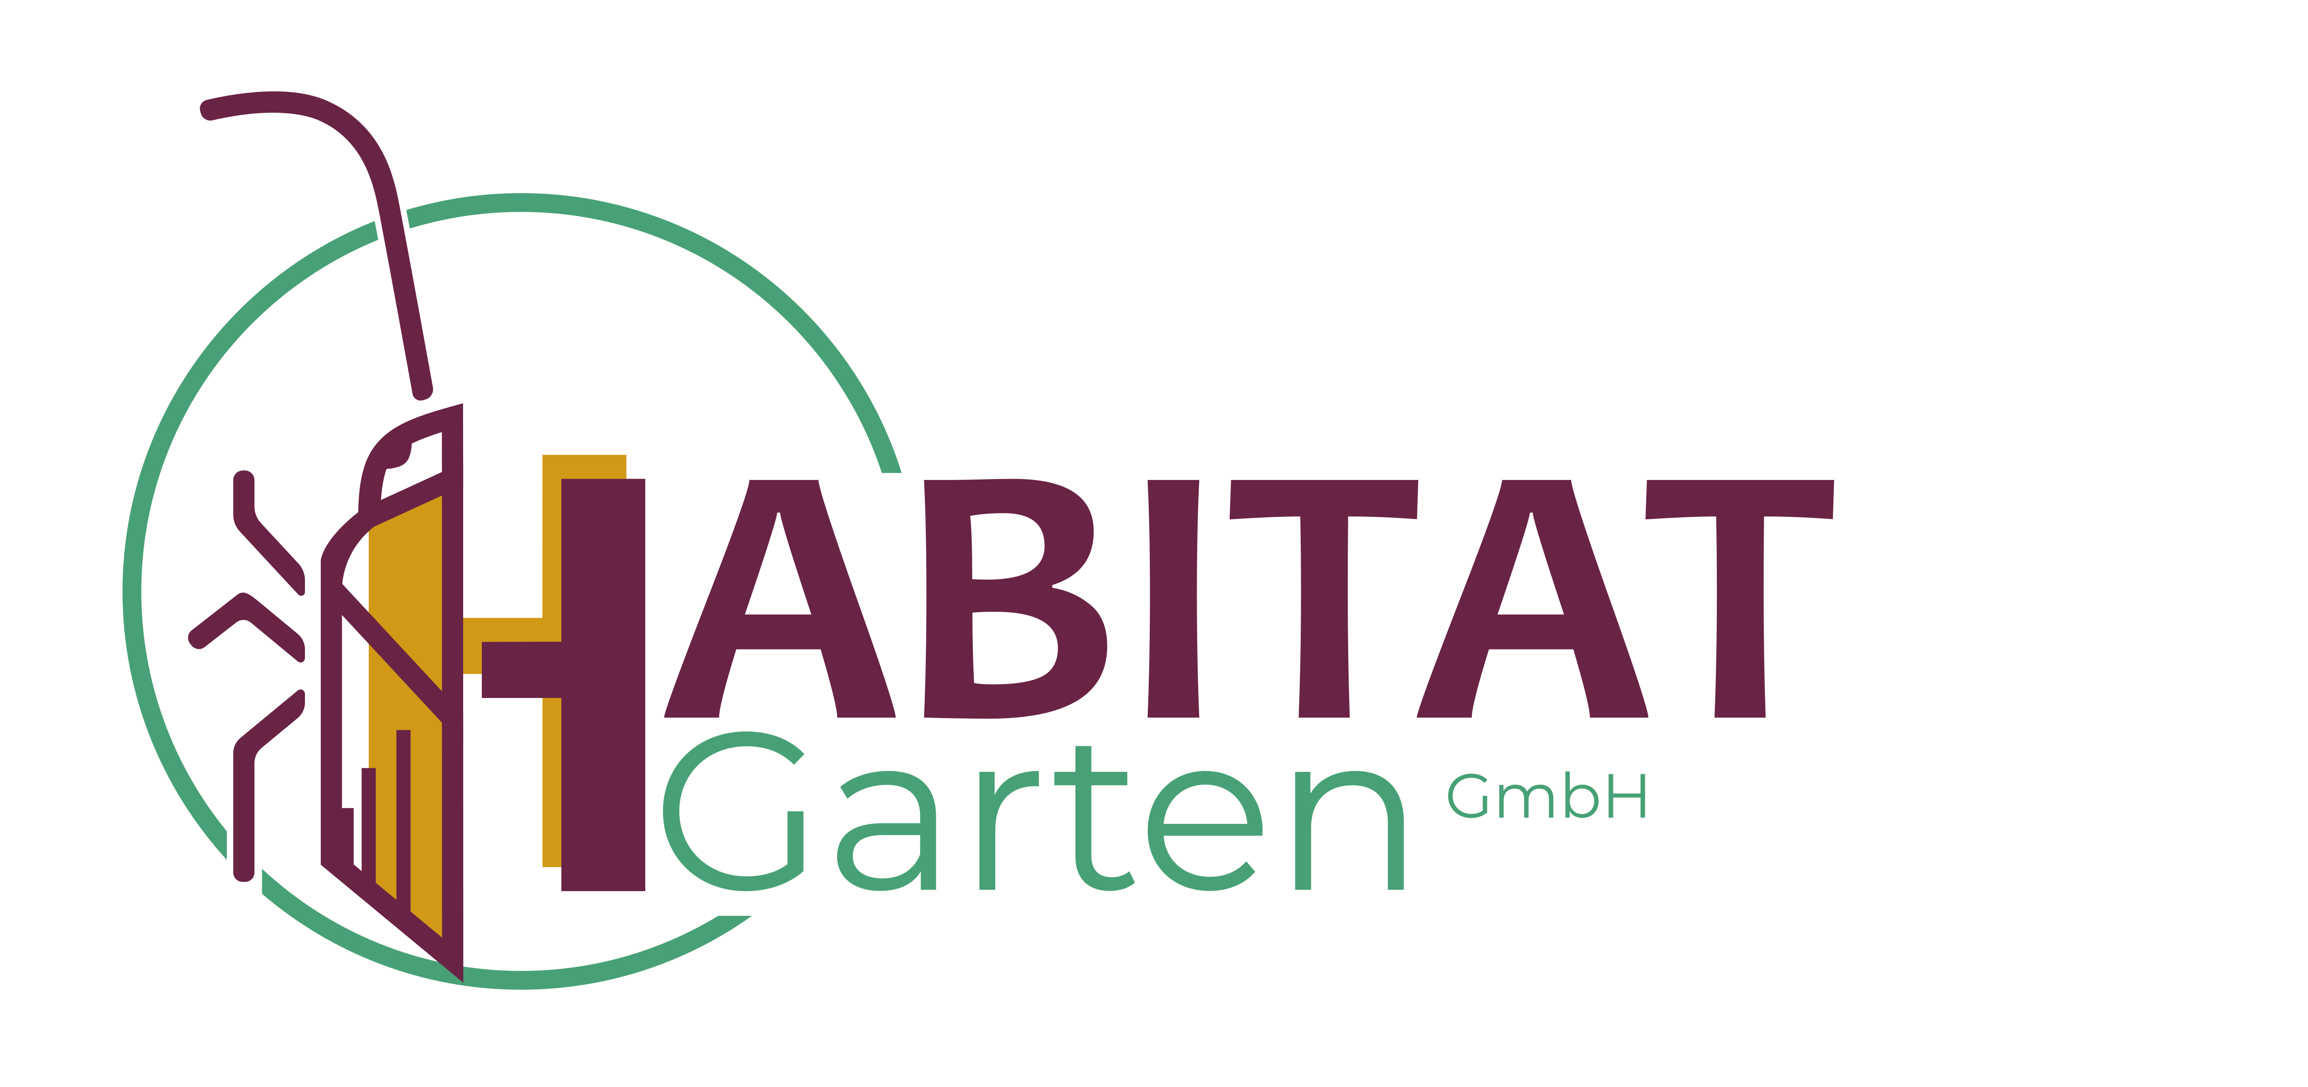
Willi Zeltner
Geschäftsführer
Gaswerkstrasse 19
5610 Wohlen AG
Tel. +41 (0) 79 233 96 17
willi@habitatgarten.ch

Zusammenfassung
Die Habitat Garten AG mit Sitz in Wohlen AG hat das Ziel sich in der umliegenden Region (Freiamt/Seetal) als Fachbetrieb für naturnahe Gartengestaltung zu positionieren. Naturgärten sind Teil der Trendbewegungen zu mehr ökologischer Nachhaltigkeit und Artenvielfalt. Sie unterscheiden sich durch ein dynamisches, naturnahes Aussehen von konvetionellen fast schon sterilen Gärten. Die Planung, Realisierung und Pflege von natürlichen Gärten setzt ein solides Fachwissen rund um Pflanzen, Tiere und Lebensbereiche voraus. Mit der Erfüllung dieser Voraussetzung und einer kundenorientierten, begeisternden Kommunikation soll sich die Habitat Garten GmbH in den nächsten Jahren als Kleinbetrieb auf dem Markt etablieren.

Hintergrund
Die letzten Jahre haben gezeigt, dass ökologische Themen in der breiten Bevölkerung durchaus anklang finden. Die vom Schweizer Fernsehen (SRF) lanciere Kampagne «Mission B» hat in diesem Zusammenhang geholfen, das Thema naturnahe Gartengestaltung und Biodiversitätsförderung im Siedlungsraum in der breiten Bevölkerung zu verankern. Die Covid-Pandemie in den letzten beiden Jahren hatte zusätzlich den Effekt, dass siedlungsnahe Grünräume zu beliebten Erholungsgebieten wurden.

Firmengründung
All diese Gründe haben
a) Ueli Joho, geb. 1980, Fachmann Grünpflege und Fachmann Unternehmensführung, Seengen
b) Willi Zeltner, geb. 1994, BSc ZFH in Umweltingenieurwesen, Bremgarten
dazu bewogen unter dem Namen Habitat Garten GmbH einen Fachbetrieb in der naturnahen Gartengestaltung und Grünraumpflege zu gründen. Die Firma konnte im März 2022 im Handelsregister Wohlen AG eingetragen werden und hat parallel dazu ihre operative Tätigkeit aufgenommen.

Unternehmensziel und Leitbild
Das Unternehmen bietet Privatpersonen, öffentliche Institutionen und Unternehmen Dienstleistungen in der Gestaltung und Pflege von naturnahen Grünräumen an. Dabei werden sowohl gegen innen als auch gegen aussen sozial, ökologisch und wirtschaftlich nachhaltige Ansätze gelebt.

Organisation
Die Geschäftsleitung wird von Willi Zeltner wahrgenommen, während Ueli Joho in unterstützender Rolle tätig ist. Ueli Joho selbst ist Geschäftsführer der Joho Garten AG, welche vom selben Standort aus operiert.

Standort
Die geteilten Büroräume und Werkareale an der Gaswerkstrasse 19 in Wohlen AG ermöglichen einen nahen Austausch zwischen den Unternehmen. Die gemeinsame Nutzung von Material und Software-Applikationen reduziert das benötigte Startkapital der Habitat Garten GmbH.
Zudem besteht die Möglichkeit Personal in beide Richtungen auszuleihen und damit Fluktuationen in den Auftragsbüchern aufzufangen.
Von einem Interessenskonflikt der beiden Firmen ist nicht auszugehen, da sich die jeweilige Zielgruppe unterscheidet und die Joho Garten AG langfristig in den naturnahen Garten- und Landschaftsbau entwickelt werden soll.

Dienstleistung
Die Habitat Garten GmbH bietet Dienstleistungen in den Bereichen Gartengestaltung, Gartenbau und Gartenpflege an. Zentraler Bestandteil in allen drei Sparten ist eine fachkundige, kundenorientierte Beratung. Die weiteren Dienstleistungen sind:
- Planung und Realisierung von naturnahen Gartenanlagen
- Planung und Realisierung von Bepflanzungen und Hecken mit heimischen Arten
- Natursteinarbeiten mit regional gewonnen Ausgangsprodukten
- naturnahe, schonende Pflege von Gehölzen, Pflanzanlagen und Wiesen
- projektbezogene Beratung von Bauherrschaften und Architekturbüros

Produkte
Im Zusammenhang mit einer Zertifizierung als Bioterra Fachbetrieb (siehe Zertifizierung) verpflichtet sich die Habitat Garten GmbH zur Nutzung von nachhaltig produzierten oder gewonnen Ausgangsmaterialien. Dies bedeutet die ausschliessliche Verwendung von biologisch produzierten, einheimischen Pflanzen. Holz- und Steinmaterialien sollen ebenfalls möglichst lokale bezogen werden, bei Holz ist zudem auf umweltbewusste Gütesiegel (bspw. FSC) zu achten. Auf den Einsatz von zementbasierten Produkten ist auf Grund der hohen Grauenergie weitestgehend zu verzichten.
Das Sortiment von biologischen Pflanzenschutzmitteln richtet sich nach der jeweiligen, jährlich herausgegebenen Liste des FiBL. Bei der Verwendung von organischen Düngemitteln ist auf eine biologische Herstellung zu achten. Synthetische Pflanzenschutzmittel sowie mineralische Dünger werden nicht verwendet.

Markt
Die Worte «Nachhaltigkeit» und «Umweltbewusstsein» haben in den letzten Jahren massiv an Bedeutung gewonnen. Naturgarten und Biodiversitätsförderung wurden verbunden damit zum Trend. Im Verkauf sind mit Coop und Migros auch grosse Unternehmen auf diesen Trend angesprungen und haben ein Interesse daran, diesen voranzutreiben.

Definition «Naturgarten»
Die folgenden Zeilen stammen von der Webseite von «die wildstaudengärtnerei» und beschreiben den Naturgarten und dessen Unterschiede zum «konventionellen» Garten sehr treffend.
Ein Naturgarten bietet nicht nur Lebensraum für die Benutzerinnen und Benutzer, sondern auch für einheimische Pflanzen und Tiere. Neben naturnahen Elementen wie Wasser oder Steinhaufen bilden vor allem einheimische Wildpflanzen ökologisch das Rückgrat des Naturgartens. Eine naturnahe Anlage soll aber kein Mini-Naturschutzgebiet sein. Ein Garten ist und bleibt ein bewusst gestalteter und gepflegter Freiraum, der von Menschen genutzt wird.
Anlage und Pflege eines naturnahen Gartens erfolgen umweltschonend: lokale Materialien statt Torf, wieder verwertbare Natursteine statt Einwegbetonelemente, sickerfähige Beläge statt versiegelte Flächen. Keine Verwendung von Giften und Kunstdünger.
Ein Naturgarten braucht Entwicklungsspielraum, er ist dynamisch und verändert sich laufend. Eine Abkehr vom durchgestylten, sterilen Grün hin zum dynamischen, entwicklungsfähigen, lebensgerechten Umfeld.
Die Angst vor Veränderung wandelt sich zur Freude an Überraschung.

Nachhaltigkeit und Umwelt im Trend
Die eingangs genannten Trends und Menschen, welche diesen folgen, werden unter dem Begriff LOHAS zusammengefasst. Der Lifestyle of Health and Sustainability oder eben LOHAS beschreibt eine Zielgruppe, die verstärkt auf ihre eigene Gesundheit und ihren Einfluss auf ihre Umwelt achtet.
Bei ebendiese und in einem erweiterten Spektrum kann beobachtet werden, dass viele Menschen bereit sind mehr für qualitativ hochstehende und vertrauenswürdige Arbeit und Produkte auszugeben. Dies belegen nicht zuletzt zahlreiche, kleine Labels und Unternehmungen, welche in den letzten Jahren gegründet wurden und deren Erfolg auf nachhaltigen, ehrlichen Lösungen beruht.

Zielpublikum
Mit den genannten Dienstleistungen richtet sich die Habitat Garten GmbH in erster Linie an private Gartenbesitzerinnen und -besitzer. Die interessanteste Gruppe darin sind die zuvor angesprochenen LOHAS. Die Zusammenarbeit mit öffentlichen Institutionen soll bewusst gesucht werden, um das Anliegen von naturnah gestalteten Grünräumen weiter in der Öffentlichkeit zu positionieren.
Areal- und Liegenschaftspflege bei Unternehmen oder grösseren Wohnüberbauungen zählen nicht zum primären Segment, da sich naturnahe Ansätze in diesem Bereich noch kaum durchsetzen konnten. Durch die zunehmende Popularität von ökologischen Themen und deren Potential als Verkaufsargument könnte diese Zielgruppe in Zukunft aber durchaus in den Fokus rücken.

Mitbewerbende
In der Region lassen sich einige kleine Firmen, mehrheitlich mit weniger als drei Vollzeitstellen ausmachen:
- Franz Weber Naturgärten, Bünzen, spezialisiert auf Natursteinarbeiten und Aufträge aus öffentlicher Hand, Bioterra Fachbetrieb
der Betrieb existiert seit rund 20 Jahren und wird seither als Einmann-Betrieb mit projektbezogener Unterstützung geführt. Franz Weber ist insbesondere in der Region Freiamt/Reusstal als Fachspezialist im Bereich Naturgarten gefragt.
- Gartekomplizen, Rudolfstetten-Friedlisberg, Hauptaugenmerk Kundeneinbindung und -mithilfe
gegründet 2020 fokussiert sich der Kleinbetrieb auf Projekte in Richtung naturnahem Gartenbau. Die Website gibt jedoch keine weitere Auskunft über eine vertiefte Weiterbildung von Firmengründer Tobias Lutz im entsprechenden Segment. Durch die Einbindung der Kundschaft in Projekte versucht sich Gartenkomplizen auch als kostengünstiges Unternhemen zu etablieren.
- wivena GmbH, Ottenbach ZH, Bioterra Fachbetrieb
mit sehr fundiertem Wissen setzt sich Gründer Dominik Schmuki für die Etablierung von Natur im Siedlungsraum ein. Dabei setzt er unter anderem auf Kooperationen und Partnerschaften mit anderen Fachbetrieben. Zielgebiet ist dabei jedoch eher die Region Knonaueramt/Zürich.
- Siegrist naturnahe Gestaltung, Seengen, Bioterra Fachbetrieb
ebenfalls ein Einmann-Betrieb, wobei Christian Siegrist nebenbei auch eine biologische Baumschule führt. Im naturnahen Gartenbau setzt Siegrist wenige, ausgewählte Projekte um und zeigt kein Wachstumsbestreben.
Daneben gibt es einige überregional bekannte, grössere Unternehmen:
- Winkler Richard, Wängi ZH, sehr bekannter Name im Bereich Naturgarten, operiert fast in der gesamten Deutschschweiz, Bioterra Fachbetrieb
- Salamander Naturgarten AG, Schönenwerd, Grossbetrieb mit Spezialsierung im Bereich Schwimmteich und Biopool, Bioterra Fachbetrieb
- natUrban GmbH, Uerzlikon ZH, seit 30 Jahren im Raum Zürich/Zug tätig, Bioterra Fachbetrieb
All diese Unternehmen sind tatsächlich eher als Mitbewerber, und nicht als Konkurrenten zu sehen, denn im Endeffekten arbeiten alle (nebst unternehmerischen Zielen) auf das Ziel hin, mehr lebendige Natur im Siedlungsraum zu etablieren. Daher sind projektbezogene Kooperationen nicht auszuschliessen.

Alleinstellung gegenüber Mitbewerbenden
Die Habitat Garten GmbH kann gegenüber den regionalen Mitbewerbenden nicht nur handwerkliche Fähigkeiten nachweisen, sondern verfügt zusätzlich über ein fundiertes theoretisches Wissen. Damit hat sie die Möglichkeit, vor allem bei grösseren Projekten, in die Beratung miteinbezogen zu werden. Mit dem Argument, dass die Vermeidung von Planungsfehlern grosse Kosteneinsparungen bewirkt, lässt sich diese Dienstleistung gut vermarkten.

SWOT-Analyse
 | Stärke / Chance | Schwäche / Risiko
Intern | . hohe Fachkompetenz  . starke Kommunikatoren  . hohe Kundenzufriedenheit  . gutes Netzwerk in der Region | . gegenseitige Abhängigkeit (Willi/Ueli)  . Aus-/Weiterbildung resp. Job-Sharing  . sehr jung
Extern | . Biodiversität / Ökologie im Trendbewegungen  . hohe Kaufkraft  . hohe Auflagen / Ansprüche bei Projekten, bei wenig Knowhow (bspw. Klimaadaption)  . ökologische Infrastruktur (Kanton) | . verstärkter Wettbewerb durch Big Player  . Preisdruck durch konv. Gartenbau  . Wertschätzung der Branche  . Fachkräfte- / Personalmangel  . Trendwende (!)

Interne Stärken

Die Habitat Garten GmbH zeichnet sich durch eine hohe fachliche Kompetenz aus, kombiniert aus der langjährigen Erfahrung in der Grünen Branche von Ueli Joho und der abgeschlossenen Weiterbildung von Willi Zeltner. Beide sind auf Grund ihrer sympathischen und überzeugten Art in der Kommunikation und im Verkauf stark einzuschätzen. Durch die Kombination dieser beiden Faktoren, sowie eine sachliche und professionelle Herangehensweise wird auch die Kundenzufriedenheit als hoch einzuschätzen sein. Weiter kann Ueli Joho die Tätigkeit in der Region ein grosses berufliches Netzwerk vorweisen. Diese Stärken müssen in jedem Fall weiter ausgebaut werden, vor allem fachlich kann, durch den Abschluss von zusätzlichen Aus- und Weiterbildungen, die Kompetenz laufend weiter ausgebaut werden. Abschliessend ist hier auch zu erwähnen, dass Willi Zeltner durch seinen bisherigen Werdegang auch über ein grosses Wissen im Bereich Digitalisierung und Datenverarbeitung besitzt. Dieses Wissen kann künftig sicher auch in die administrativen Prozesse eingebunden werden.

Interne Schwächen und Risiken

Das grösste, interne Risiko sind die personellen Ressourcen; sollte eine der beiden genannten Personen aus dem Unternehmen aussteigen, wäre die Habitat Garten GmbH kaum weiterzuführen. Bis August 2022 arbeitet Willi Zeltner nur in einem Teilzeitpensum von 60%, erst danach wird er sein Pensum auf 100% aufstocken. Wie bereits oben genannt werden Weiterbildungen unumgänglich sein, was auch in den kommenden Jahren betriebliche und finanzielle Auswirkungen haben wird.

Externe Chancen

Die Themen Biodiversität und nachhaltige Lebensweise werden die Gesellschaft noch über Jahre hinweg beschäftigen und begeistern. Dies zeigt sich daran, dass vermehrt grosse Player (bspw. Migros und Coop) aufgesprungen sind und ihr Engagement laufend verstärken. Damit wachsen nebenbei die Ansprüche an Gemeinden und Kantone beim Bau von Infrastrukturen. In Zukunft wird dies den Wohnungs- und Industriebau vermutlich ebenso betreffen. Insbesondere Kantone (Aargau/Zug) beschäftigen sich zudem mit der ökologischen Infrastruktur. Im Rahmen dieser Programme, werden zukünftig weitere natürliche Lebensräume und Korridore angelegt werden müssen. Eigene Erfahrungen zeigen jedoch, dass das Fachwissen in diesen Bereich sowohl in der Planung (Landschaftsarchitektur/Ingenieurswesen) als auch Umsetzung fehlt oder nur teilweise vorhanden ist. Genau diesen Mark kann die Habitat Garten GmbH jedoch besonders gut bedienen, weil sie theoretisch und fachlich gut aufgestellt ist. Im privaten Bereich ist zudem die hohe Kaufkraft der Kundschaft hervorzuheben, welche die Ansiedelung eines Unternehmens in einem eher hohen Preissegment ermöglichen.

Externe Risiken
Die Kehrseite einer Intensivierung des Nachhaltigkeit-Trends ist, dass sie den Markteintritt von grösseren Gartenunternehmen auslösen kann. Damit würden bestehenden Kleinbetriebe, wie die Habitat Garten GmbH, an den Rand gedrängt. Dies vor allem dann, wenn der Druck auf Preise erhöht wird. Bereits im bestehenden Markt wird sich die Habitat Garten GmbH mit dem herrschenden Wettbewerbsdruck durch konventionelle Klein- und Grossbetriebe auseinander setzen müssen. Dabei gilt es gezielt die Mehrwerte von naturnahen Gartenanlagen hervorzuheben und damit höhere Preise gegenüber dem konventionellen Gartenbau zu rechtfertigen. Als zusätzliches Risiko für ein potentielles Wachstum ist der schwache Arbeitnehmermarkt auszumachen. Gelernte Landschaftsgärtner*innen sind nur schwer zu finden. Die Habitat Garten GmbH ist auf Grund der eigenen, hohen Qualitätsansprüche auf qualifiziertes Fachpersonal angewiesen. Bezüglich Personal muss sich die Habitat Garten GmbH auf dem Markt als guter Arbeitgeber positionieren. Mittel dafür können beispielsweise eine ausgeprägte Weiterbildungskultur, faire, vergleichsweise hohe Löhne sowie das dynamische und abwechslungsreiche Tätigkeitsfeld sein.
Das grösste, externe Risiko stellt eine Trendwende weg von nachhaltigen und umweltbewussten Themen dar. Denn diese würde automatisch eine Verkleinerung und Marginalisierung des Marktes bedeuten. Von diesem Szenario ist jedoch kaum auszugehen, denn die Auswirkungen des Klimawandels und Auswüchse des übermässigen Kapitalismus sind alltäglich spürbar. Zudem verfolgen vor allem öffentliche Institutionen langfristige Strategien zur Erhaltung der Biodiversität.

Zusammenfassung
Die Habitat Garten GmbH hat gute Möglichkeiten sich auf dem Markt zu etablieren und noch bessere zukünftige Segmente zu erschliessen. Durch den gezielten Einsatz einer Kommunikations- und Marketingstrategie wird sie sich eine solide Stammkundschaft aufbauen lassen und damit eine Positionierung auf dem Markt ermöglichen. Diese Position kann durch laufende Aus- und Weiterbildung gestärkt werden, womit womit sich neue Segmente, wie die öffentliche Hand, erschliessen lassen. Kantone und Gemeinden werden in den kommenden Jahren ihr Engagement in diesem Bereich auf politischen und gesellschaftlichen Druck hin weiter ausbauen müssen und auf qualifizierte Unternehmen angewiesen sein. Von den externen Risiken sieht sich die Habitat Garten GmbH wenig bedroht, ist sich diesen jedoch bewusst. Der Mangel an Fachkräften kann in den bevorstehenden Jahren durch ein geringes Wachstumsbestreben umgangen werden. Der bestehende sowie der erhöhte Preisdruck durch Markteintritte sollte durch hervorheben der Vorteile und eine gute Positionierung, mittels Fachkompetenz und Kundenzufriedenheit abzufedern sein.

Marketing
Marketing und Operation sollen sich an den folgenden Prioritäten und Regionen halten. Grundsätzlich ist mit zeitgemässen Desingtrends, einer guten Bildsprache sowie kurzen, klaren Botschaften zu arbeiten.
Priorisierung:
1. Priorität: naturnaher Unterhalt
2. Priorität: Planung von Pflanzflächen
3. Priorität: Kommunikation, Beratung, Bildung zu naturnahem Grünflächenmanagement
4. Priorität: Terrassen, Plätze und Mauern
5. Priorität: komplette Umgestaltungen
6. Priorität: grössere Wasserelemente (bspw. Teichanlagen)
Region:
Marketing und Operation beschränken sich auf die Region Freiamt und Seetal, auch um Transportwege kurz zu belassen. Im Speziellen sind der Grossraum Wohlen, Bremgarten, Muri, oberes Seetal und Seengen anzusprechen.

Corporate Design
Logo in Farbe (links: vollständig / rechts: klein)
 | 
Logo schwarz/weiss (links: vollständig / rechts: klein)
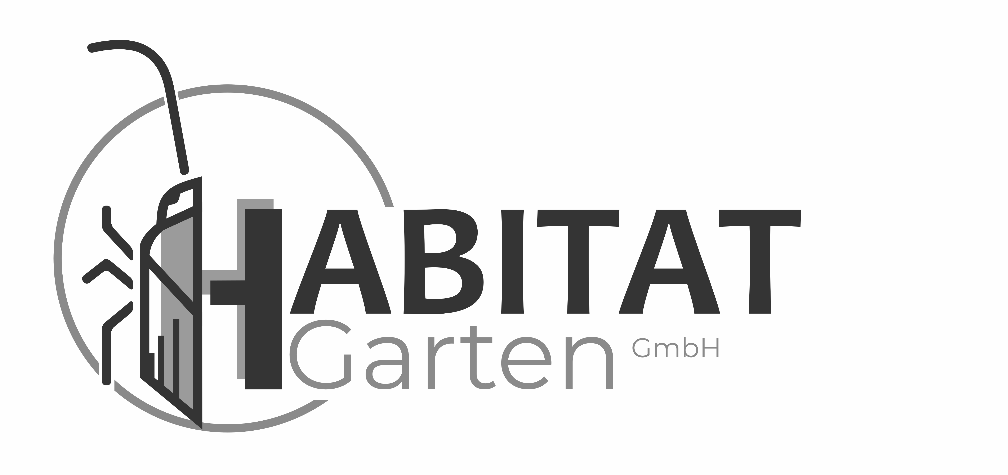 | 

Webseite
Mit der Webseite soll die Kundschaft abgeholt werden, zentral dafür sind Stimmungs- und Referenzbilder. Zudem stellt die Webseite das Unternehmen kurz und knackig dar, dazu gehören vor allem auch die Beweggründe der Teilhaber. Die Kommunikation ist direkt, fast schon frech und soll Besuchende der Webseite herausfordern (→ Interesse wecken: «Wie reden die mit mir?»).

Zielgruppe
Die Habitat Garten GmbH fasst grundsätzlich zwei Zielgruppen ins Auge, zentral ist bei beiden eine soziale und ökologische Grundeinstellung.

Die junge Familie
Die junge Familie hat kürzliche ein Eigenheim erstanden (oder hat sich eingemietet). Sie hat schon oder erwartet in absehbarer Zeit Kinder. Beiden Elternteilen ist eine nachhaltige Entwicklung wichtig: sie kaufen bevorzugt Bio-Produkte (oder direkt auf dem Bauernhof) und achten auf einen möglichst kleinen ökologischen Fussabdruck. Der Garten, der zum Haus gehört soll der Erholung dienen, zudem träumen sie davon eigenes Gemüse anzubauen. Die Familie ist bestrebt vieles im Garten selbst zu machen und den Kindern einen Erlebnisraum zu bieten.
Die Inspiration holen sich die Eltern in den sozialen Medien (bspw. Instagram), die Webseite dient lediglich als Sprungbrett um einen Termin zu vereinbaren.

Pensionierte Paare
Das ältere Paar bewohnt ein Wohnhaus, in welchem sie eigene Kinder grossgezogen haben. Der grosse Garten, vor allem der Rasen, der zum Spielen gedient hat, soll nun umgestaltet werden. Er soll eine heimelige Oase bilden. Das Paar ist zudem daran Interessiert einen Teil der Gartenarbeit selbst zu übernehmen, kann die Bau- und Unterhaltsarbeiten jedoch nicht selbst komplett übernehmen.
Das Gartenunternehmen wird bewusst nach nachhaltigen Kriterien ausgesucht (bspw. Liste Fachunternehmen Bioterra). Die Referenzen auf der Webseite werden gerne begutachtet, ausserdem sind die Menschen hinter dem Unternehmen von Interesse. Ein Termin wird bevorzugt telefonisch abgesprochen.

